

5546187754
javierrurf@gmail.com
CDMX
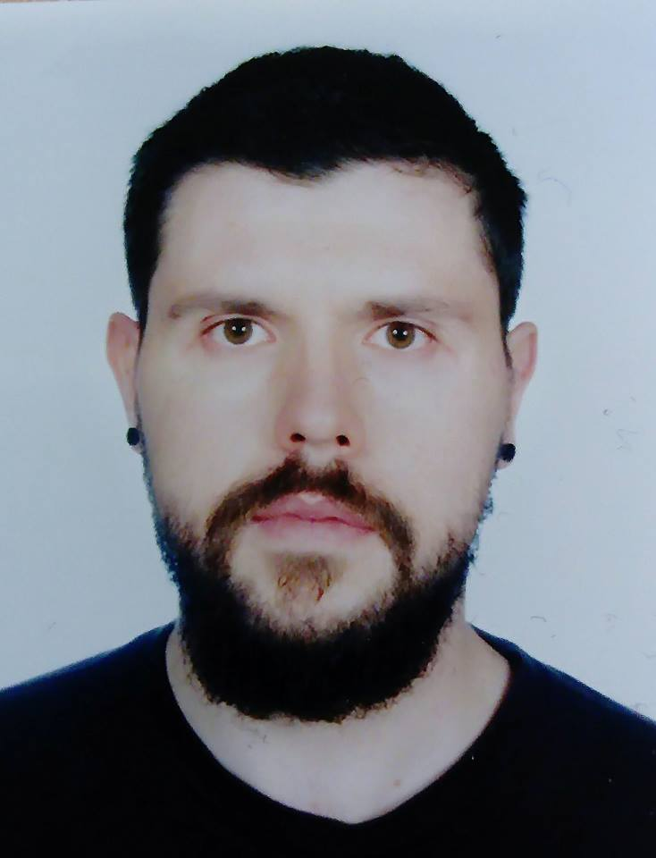

FORMACIÓN
PERFIL

UNIVERSIDAD INSURGENTES /AGO 2008 – ENE 2012
Licenciatura en Ciencias de la Comunicación.

Francisco Javier Rueda Ruiz



Lic. Ciencias de la Comunicación especializado en producción de fotografía y video digital comercial.


EXPERIENCIA
CONTACTO

IDEAS EN FOTOS /ENE 2014 - JUN 2015
Fotógrafo
REALIZANDO FOTOGRAFÍA Y VIDEO FREELANCE

IMPARTIENDO CURSOS DE FOTOGRAFÍA

HABILIDADES EN PRODUCCIÓN Y POSTPRODUCCIÓN AUDIOVISUAL

SOFTWARE
IDIOMAS
ADOBE
Premeiere
Photoshop
Lightrroom

INGLÉS : AVANZADO ESPAÑOL: NATIVO

